Université BADJI Mokhtar Annaba Module : TP Réseaux Informatiques locaux

Faculté des sciences de l’ingénieur

Département d’Electronique Année 2019/2020

**TP N°02 : Mis en œuvre d’un réseau poste à poste entre deux PC**

**Suite : Création d’un réseau P2P avec Cisco Packet Tracer**

1. **PRISE EN MAIN DU SIMULATEUR RESEAU CREATION D’UN RESEAU P2P**

Vous allez dans un premier temps créer un réseau Peer-to-Peer constitué de deux ordinateurs. Lancer le logiciel « Cisco Packet Tracer ». Vous devez obtenir la fenêtre ci-dessous.

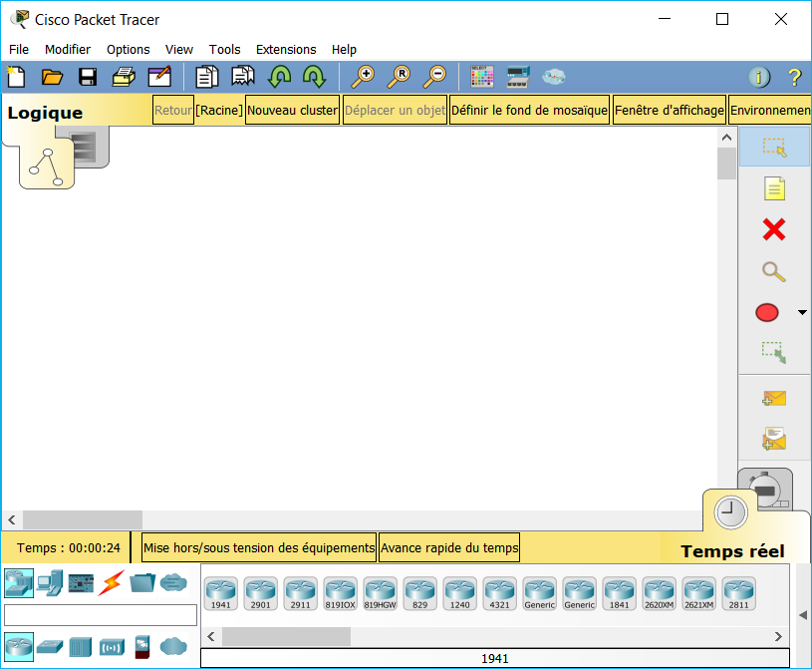

Pour ajouter un poste dans votre réseau, sélectionnez en bas à gauche de l’écran la rubrique « **End Devices** », cliquez sur l’icône « **Generic** » puis cliquez dans la fenêtre pour y déposer un premier poste : PC-PT PC0. Pour supprimer ce poste ou tout autre élément, cliquez sur l’icône « **Delete** » à droite de l’écran puis sélectionner l’élément à supprimer.

Créez 2 postes « **Generic** », puis renommez les postes comme ci-dessous :

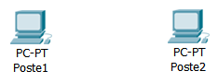

Maintenant, il faut relier par un câble nos deux postes : sélectionnez-en bas à gauche la rubrique « **connections** » puis choisissez un « **câble droit/straight cable** », cliquez sur l’un et l’autre poste pour mettre le câble (choisir **FastEthernet**).

Vous devez obtenir le résultat suivant :

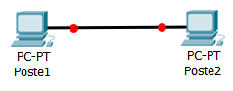

La couleur rouge (aux extrémités du câble) indique qu’il y a un problème dans l’installation de votre réseau. Il s’agit ici du fait qu’un câble réseau droit a été utilisé. Pour relier des postes directement entre eux, il faut utiliser un ***câble croisé***. Modifiez votre réseau : effacer le câble droit (utilisez la touche « **suppr** ») et remplacez-le par un câble croisé.

La couleur verte indique que la configuration matérielle est correcte et que les postes ont maintenant la possibilité de communiquer entre eux.

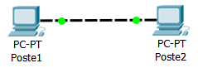

En choisissant une connexion automatique le logiciel choisi automatiquement le câble adéquat (si les connecteurs sont présents sur l’unité).

1. **FAIRE COMMUNIQUER LES POSTES**

Vous allez maintenant faire communiquer les deux postes d’un réseau P2P entre eux.

Lorsqu’un poste envoi des données à un matériel connecté au réseau, on dit qu’il émet une trame. Une trame désigne un bloc d’informations qui circule sur un support « PDU » (Protocol Data Unit) ou « unité de données de protocole ».

Cliquez sur l’icône « **Add simple PDU** » (à droite de l’écran), cliquez ensuite dans l’ordre sur le poste émetteur de l’information (Poste1 par exemple) puis sur le poste destinataire (Poste2 par exemple). Vous obtenez le message suivant en fenêtre :

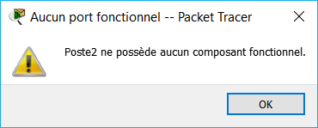

L’information ne peut en effet pas circuler car les adresses IP des postes n’ont pas été configurées.

1. **ADRESSAGE DES HOTES SUR LE RESEAU**

Lorsque vous envoyez un courrier à un destinataire, vous indiquez une adresse sur l’enveloppe. Cette adresse comprend la rue, le code postal et la ville. Lorsque La Poste achemine votre lettre, le code postal est utilisé pour savoir dans quel département elle doit être remise. Ensuite la ville est déterminée et enfin la rue et le numéro de rue.

En matière de réseau, le fonctionnement est semblable. Un hôte du réseau qui souhaite envoyer des données à un autre hôte du réseau doit indiquer l’adresse de ce dernier sur le paquet qui est envoyé. Cette adresse s’appelle l’adresse IP (IP pour Internet Protocol).

Une adresse IP correspond à un et un seul hôte sur un réseau. Elle permet par conséquent d’identifier un hôte sur un réseau sans ambiguïté.

Vous allez définir des adresses IP pour chaque poste : cliquez sur l’icône « Select » (en haut à droite) puis cliquez sur l’hôte « Poste1 » pour ouvrir sa fenêtre de configuration, choisissez l’onglet « bureau » puis « IP Configuration », tapez l’adresse : 192.168.0.1, cliquez dans la zone du masque de sous-réseau, celui-ci sera défini automatiquement et par défaut : 255.255.255.0 (Classful).

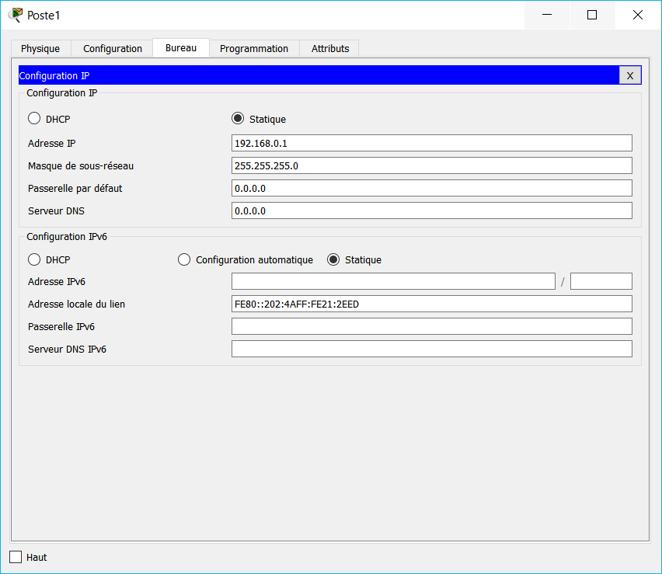

Faites de même pour l’autre poste avec l’adresse IP 192.168.0.2.

Recommencez l’envoi d’une trame entre les 2 postes : cette fois la transmission s’est normalement déroulée...en temps réel, ce qui explique que vous n’avez rien vu car vous n’avez pas eu le temps de voir quelque chose ! Pour ralentir le temps, passez en mode « simulation » en cliquant sur l’icône en bas à droite de l’écran :

Cliquez sur « Modifier filtres » puis cochez UNIQUEMENT le protocole ICMP.

Nous ferons cela pour chaque simulation tout au long de cette activité, nous ne visualiserons que l’échange des données au niveau du protocole ICMP. **Il faudra donc penser à chaque nouvelle construction de réseau à décocher l’ensemble des protocoles et ne laisser que le protocole ICMP.**

Cliquez sur « Capture / Lecture automatique » et observez l’animation entre les 2 postes. Réinitialisez la simulation et rejouez là si nécessaire. L’option « Capture / Avance » correspond à un mode « pas à pas » où il faut cliquez à chaque fois pour voir les échanges de données entre les postes.

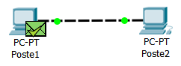

1. **MATERIEL NECESSAIRE POUR UN RESEAU P2P**

Le réseau Peer-to-Peer est le réseau qui nécessite le minimum de matériel. Il faut simplement utiliser :

* Deux postes informatiques équipées de deux cartes réseau Ethernet ;
* Un câble à paires torsadées croisées (avec connecteur RJ45 pour pouvoir le connecter aux cartes réseau) ;

Vous pouvez enregistrer votre réseau en faisant « Fichier » puis « Enregistrer ». Par défaut, le dossier d’enregistrement est celui du logiciel. Vous sauvegarderez votre réseau dans votre dossier personnel et sur votre clé USB.

1. **CRÉATION D’UN RÉSEAU AVEC CONCENTRATEUR (HUB)**

Vous allez créer un réseau de cinq postes reliés par un concentrateur (hub).

Construisez le réseau conformément au schéma ci-dessous :

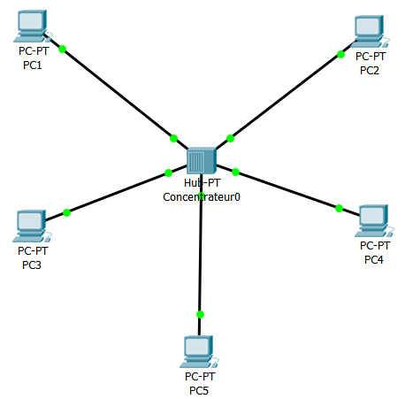

En mode « Simulation », envoyez une trame de PC1 vers PC4. Observez ce qu’il se passe et visualisez le rôle du concentrateur. Envoyez une trame de PC2 vers PC5. Observez ce qu’il se passe et visualisez le rôle du concentrateur. Quel est le rôle du concentrateur ? Comment travaille-t-il ?

Modifiez votre réseau de façon à avoir le réseau ci-dessous avec deux concentrateurs et deux autres postes configurés pour appartenir au même réseau.

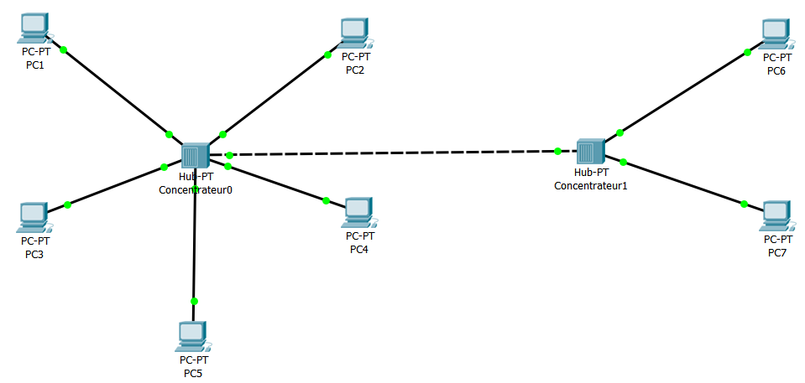

**Compte rendu :**

Répondre aux questions posées pendant la séance du TP